竞争性谈判文件

采购项目名称：保险职业学院学生公寓家具项目
采购代理编号： 04-13-04E-2022-D-E15452
采 购 人： 保险职业学院
采购代理机构：公诚管理咨询有限公司

2022年7月

目录
第一章 竞争性谈判邀请公告 4
一、采购项目名称、编号 4
二、采购人的采购需求 4
三、供应商的资格要求 4
四、获取谈判文件的时间、地点及方式 5
五、提交首次响应文件的截止时间、谈判时间及地点 5
六、公告发布媒介 6
七、采购人及其委托的采购代理机构的名称、地址和联系方法 6
第二章 谈判须知 7
第一节 谈判须知前附表 7
第二节 谈判须知正文 10
一、说明 10
二、谈判文件 11
三、响应文件 12
四、响应文件的递交 15
五、响应文件的评审与谈判 15
六、成交结果信息公布与授予合同 20
七、其他规定 21
第三章 采购需求 22
第四章 合同草案条款 31
1.项目信息 31
2.合同金额 31
3.履行合同的时间、地点及方式 31
4.付款 31
5.解决合同纠纷方式 32
6.组成合同的文件 32
7.合同生效 32
8.合同份数 32
第五章 响应文件组成 34
索引表 符合性审查索引表 36
一、谈判响应声明(格式) 37
二、法定代表人（单位负责人）身份证明(格式) 38
三、授权委托书(格式) 39
四、保证金 40
附件4-1 保函（格式） 40
五、报价表及报价文件(格式) 41
件5-1 报价表 41
附件5-2 分项报价说明 42
附件5-3 分项报价明细表 42
六、采购需求的响应 43
附件6-1 响应-览表 43
七、合同条款偏离表 44
八、采购需求偏离表 45
九、资格证明材料 46
十、响应标的符合谈判文件规定的证明文件 47
十一、代理服务费承诺书 49

第一章 竞争性谈判邀请公告

保险职业学院的学生公寓家具项目进行竞争性谈判采购，现采用发布公告方式，邀请符合资格条件的参与本项目采购活动。

一、采购项目名称、编号
1、采购项目名称： 保险职业学院学生公寓家具项目
2、采购代理编号： 04-13-04E-2022-D-E15452

二、采购人的采购需求
包号 | 包名称 | 简要技术要求 | 数量 | 采购项目预算  （元人民币）
01 | 学生公寓家具 | 单人位学生公寓多功能家具、双人连体学生公寓多功能家具，详见技术要求 | 1批 | 1600000

三、供应商的资格要求
1、供应商的基本资格条件：供应商必须是在中华人民共和国境内注册登记的法人、其他组织或者自然人，且应当符合《政府采购法》第二十二条第一款的规定，即：
（1）具有独立承担民事责任的能力；
（2）具有良好的商业信誉和健全的财务会计制度；
（3）具有履行合同所必需的设备和专业技术能力；
（4）有依法缴纳税收和社会保障资金的良好记录；
（5）参加采购活动前三年内，在经营活动中没有重大违法记录；
（6）法律、行政法规规定的其他条件。
2、单位负责人为同一人或者存在直接控股、管理关系的不同供应商，不得参加同一合同项下的采购活动。
3、为本采购项目提供整体设计、规范编制或者项目管理、监理、检测等服务的，不得再参加此项目的其他采购活动。
4、“信用中国（www.creditchina.gov.cn）”网站及“中国政府采购网（www.ccgp.gov.cn）”网站列入失信被执行人、重大税收违法案件当事人名单，列入政府采购严重违法失信行为记录名单的，拒绝其参与采购活动。
5、本次谈判采购不接受供应商为联合体形式。

四、获取谈判文件的时间、地点及方式
4.1本项目实行网上发售电子版谈判文件。
4.2谈判文件获取时间: 2022年7月 11 日 08 时 00 分至2022年7月 13 日17时30分（北京时间，下同）。
4.3谈判文件费用：每采购包售价400元人民币，售后不退。
4.4谈判文件获取方式：凡有意参与报价的潜在供应商，请按以下步骤顺序进行操作，获取谈判文件：
4.4.1登记购买：请通过“诚E招电子采购交易平台”（网址：https://www.chengezhao.com/）完成本项目谈判文件的费用支付。
（1）注册：输入网址，点击【新用户注册】（注册步骤详见门户网站：【投标人操作指南】-【注册指引】）。登陆账号后点击【常用文件】，下载《投标人&供应商操作手册》；
（2）注册成功后登录平台，点击【商机发现】，检索本项目并直接支付；
注意：无论谈判文件是否收费，请务必在谈判文件获取截止时间前登录平台，选择采购项目进行谈判文件购买操作；否则将无法正常响应。
（3）支付：支付方式三选一，①网上支付（微信/支付宝扫码）、②电汇（须上传汇款凭证）、③钱包支付（点击“钱包管理”，充值后即可支付）。
（4）在诚E招电子采购交易平台下载谈判文件。
（5）疑问反馈：供应商针对注册、CA证书办理、网上操作等相关业务的咨询，可查询平台首页“帮助中心”专区，或致电客服热线：020-89524219，服务时间8:30-17:30（工作日）。
（6）免责声明：“诚E招电子采购交易平台”（网址：https://www.chengezhao.com/）为本项目购买谈判文件的唯一渠道，其他平台支付均属无效。
注意：“购买文件、支付及下载文件”等方式详见《投标人&供应商操作手册》。

五、提交首次响应文件的截止时间、谈判时间及地点
1、提交首次响应文件的截止时间： 2022 年 7 月 18 日 9 时 30 分（北京时间）
2、谈判时间：2022 年 7 月 18 日 9 时 30 分（北京时间）。
3、谈判地点：湖南省长沙市芙蓉区车站北路459号证券大厦7楼开标会议室 。

六、公告发布媒介
本项目竞争性谈判公告仅在保险职业学院官网（https://www.bxxy.com）、“中国政府采购网”（http://www.ccgp.gov.cn/）上发布，本公告在各媒体发布的文本如有不同之处，以在保险职业学院官网（https://www.bxxy.com）发布的文本为准，其他媒介转载无效。

七、采购人及其委托的采购代理机构的名称、地址和联系方法
招标人：保险职业学院
地址：湖南长沙市天心区中豹塘路196号
联系人：毛老师
电 话：0731-82811256
招标代理机构：公诚管理咨询有限公司
地址：湖南省长沙市芙蓉区车站北路459号证券大厦7楼
联 系 人：杨德、洪鹰群、沙新平、王勇军 、刘智
联系电话： 13973166937（杨）
邮箱：13973166937@139.com
账户名称：公诚管理咨询有限公司
开户银行：中信银行广州花园支行
银行帐号：3110910037672215452
2022 年 7 月 10 日

第二章 谈判须知

第一节 谈判须知前附表
条款号 | 条款名称 | 编列内容规定
一、说明
第1.1款 | 采购项目 | 保险职业学院学生公寓家具项目
第2.1款 | 采购项目联系人姓名和电话 | 详见竞争性谈判邀请公告
第2.2款 | 采购人名称、地址、电话、联系人 | 详见竞争性谈判邀请公告
第2.3款 | 采购代理机构名称、地址、电话、联系人 | 详见竞争性谈判邀请公告
第3.1款 | 供应商资格条件 | 详见竞争性谈判邀请公告
第3.2款 | 是否接受联合体形式 | 不接受
第3.3款 | 供应商的邀请方式 | 公告邀请
第5.1款 | ★现场勘察 | 联系人：陈老师；  联系电话：13974890913；  集合时间：2022年7月14日上午09：30时（北京时间）。  集合地点：保险职业学院后勤服务中心大楼一楼；  现场踏勘完成后，采购人出具现场踏勘证明并加盖部门章（现场踏勘证明原件装订在响应文件正本内，副本采用复印件）。
二、谈判文件
第6.3款 | 可能谈判文件的实质性变动内容 | 合同条款、技术要求等
三、响应文件的编写
第10.3款 | 采购项目预算 | 160万元
第10.6款 | 报价的其他要求 | 按照总价进行报价
第11.1款 | 保证金 | 本项目要求提交谈判保证金  ★1.投标保证金的金额为：25000元人民币。  2. 缴纳方式：（1）金融机构转账的，须从供应商账户以支票、汇票、本票等形式缴入到如下账户，到账截止时间同首次响应文件的截止时间，以到账时间为准。  供应商在进账单用途栏或备注栏中注明“项目简称”。  保证金汇至户名、开户行、银行账号见竞争性谈判公告  （2）银行出具的保函形式的，  1）采用银行出具的保函形式的，供应商须到现场提交；  2）保函格式为见索即付保函，不得设置兑取条件。  ★3.未按时谈判文件缴纳谈判保证金的，将视为无效响应。
第12.1款 | ★响应文件有效期 | 180天
第13.1款 | ★分包 | 不允许分包
第14.2款 | 响应文件副本份数 | 3份，其中正本1份，副本2份。
四、响应文件的递交
第15.2款 | 封套上应载明的信息 | 采购人名称： 保险职业学院  采购人地址： 湖南省长沙市天心区中豹塘路196号  供应商全称（盖公章）：  供应商的地址：  （项目名称）响应文件在 年 月 日 时分前不得开启
第17.1款 | 响应文件的递交时间和地点 | 详见竞争性谈判公告
五、响应文件的评审与谈判
第21.4款 | 谈判文件规定的实质性要求和条件 | 文件中标“★”条款
第27.2款 | 最后报价的算术修正 | /
六、成交结果信息公布与供应商质疑
第33.1款 | 发布媒体 | 保险职业学院官网（https://www.bxxy.com）、“中国政府采购网”（http://www.ccgp.gov.cn/）。
第35.3款 | 履约担保 | 无
七、其他规定
第37.1款 | 代理服务费 | 成交供应商向招标代理公司全额支付，按计价格[2002]1980号标准的规定执行。
第38.1款 | 其他规定 | /

第二节 谈判须知正文

一、说明

1.适用范围
1.1本竞争性谈判文件仅适用于本章第一节“谈判须知前附表”（以下简称【谈判须知前附表】）中所叙述的采购项目。

2.定义
2.1采购项目联系人姓名和电话见【谈判须知前附表】。
2.2采购人名称、地址、电话、联系人见【谈判须知前附表】。
2.3采购代理机构名称、地址、电话、联系人见【谈判须知前附表】。
2.4供应商是指响应谈判文件要求、参加竞争性谈判采购的法人、其他组织或者自然人。

3.供应商的资格要求
3.1供应商应当符合【谈判须知前附表】规定的供应商资格条件。
3.2【谈判须知前附表】规定接受联合体形式的，供应商除应符合本章第3.1款规定外，还应遵守以下规定：
（l）联合体中有同类资质的供应商按照联合体分工承担相同工作的，应当按照资质等级较低的供应商确定资质等级。
（2）联合体各方应按谈判文件提供的格式签订联合体协议书，明确联合体牵头人和各方的权利义务、合同工作量比例；
（3）联合体各方签订联合体协议书后，不得再单独参加或者与其他供应商组成新的联合体参加同一合同项下的采购活动。
3.3采购人、采购代理机构通过发布竞争性谈判邀请公告（附录1）或竞争性谈判邀请函（附录2）邀请供应商参与谈判。供应商邀请方式见【谈判须知前附表】
3.4采购人、采购代理机构负责对参与谈判的供应商进行资格审查，并按照第一章的格式向通过资格审查的供应商发出“谈判邀请”。

4.参与谈判的费用
4.1无论谈判的结果如何，供应商应自行承担所有与竞争性谈判采购活动有关的全部费用。

5.现场勘察
5.1供应商应按【谈判须知前附表】中规定对采购项目现场和周围环境的现场考察。
5.2勘察现场的费用由供应商自己承担，勘察期间所发生的人身伤害及财产损失由供应商自己负责。
5.3采购人不对供应商据此而做出的推论、理解和结论负责。一旦成交，供应商不得以任何借口，而提出额外补偿，或延长合同期限的要求。

二、谈判文件

6.谈判文件的组成
6.1谈判文件由下列文件组成：
第一章 采购邀请
第二章 谈判须知
第三章 合同草案条款
第四章 采购需求
第五章 响应文件组成
6.2采购人、采购代理机构或者谈判小组在提交首次响应文件截止之日前对已发出的谈判文件进行的澄清或者修改，构成谈判文件的组成部分。
6.3谈判文件中，谈判小组根据与供应商谈判情况可能实质性变动的内容见【谈判须知前附表】。对谈判文件作出的实质性变动是谈判文件的有效组成部分。
6.4供应商应仔细阅读谈判文件的全部内容，按照谈判文件要求编制响应文件。任何对谈判文件的忽略或误解不能作为响应文件存在缺陷或瑕疵的理由，其风险由供应商承担。

7.谈判文件的澄清或者修改
7.1在提交首次响应文件截止之日前，采购人、采购代理机构或者谈判小组可以对已发出的谈判文件进行必要的澄清或者修改。
7.2澄清或者修改的内容可能影响响应文件编制的，采购人、采购代理机构或者谈判小组应当在提交首次响应文件截止之日3个工作日前，以书面形式通知所有接收谈判文件的供应商，不足3个工作日的，顺延供应商提交首次响应文件截止时间。

三、响应文件

8.一般要求
8.1供应商应仔细阅读谈判文件的所有内容，按谈判文件的要求编制响应文件，并保证所提供的全部资料的真实性，以使其响应文件对谈判文件做出实质性的响应。
8.2供应商提交的响应文件及供应商与采购人或采购代理机构、谈判小组就有关谈判的所有来往函电均使用中文。供应商可以提交其它语言的资料，但应附中文注释，在有差异时以中文为准。
8.3计量单位应使用我国法定计量单位，未列明时应默认为我国法定计量单位。
8.4响应文件应采用书面形式，电报、传真、电子邮件形式的响应文件概不接受。
8.5供应商应按谈判文件中提供的响应文件格式填写。

9.响应文件的组成
9.1响应文件包括下列内容：
（1）谈判响应声明(格式)
（2）法定代表人（单位负责人）身份证明(格式)
（3）授权委托书(格式)
（4）保证金
（5）报价表及报价文件(格式)
（6）采购需求的响应
（7）合同条款偏离表
（8）采购需求偏离表
（9）资格证明材料
（10）响应标的符合谈判文件规定的证明文件
（11）代理服务费承诺书
9.2在谈判过程中，供应商根据谈判小组书面形式要求提交的最后报价(或者重新提交的响应文件和最后报价)是响应文件的有效组成部分。
9.3供应商无论成交与否，其响应文件不予退还。

10.报价要求
10.1供应商应当根据谈判文件第三章第一节“采购清单一览表”逐一报价；谈判文件第三章提供第三节“工程量清单”的，供应商应按其要求填写相应表格。
10.2在报价表、分项报价表填写报价时应注意下列要求：
（1）采购需求要求的安装、调试、培训、售后服务及其它附加服务的费用。
（2）所有根据合同或其它原因应由供应商交纳和支付的税款和费用。
（3）谈判文件指定交货地点的运输、保险、装卸费。
（4）实行工程量清单报价的，供应商提交最后报价应与已标价工程量清单总报价一致。
10.3供应商的最后报价不得超过采购项目预算，采购项目预算见【谈判须知前附表】。
10.4供应商提交的最后报价在合同执行过程中是固定不变的，不得以任何理由予以变更。以可变动价格提交的报价将被认为是非实质响应而被拒绝。
10.5采购人不接受供应商给予的赠品、回扣或者与采购无关的其他商品、服务。
10.6报价的其他要求见【谈判须知前附表】。

11.保证金
11.1谈判文件要求供应商提交保证金的，供应商应按【谈判须知前附表】规定，在提交响应文件的截止时间前提交保证金。保证金有效期应当与响应文件有效期一致。
11.2供应商为联合体的，可以由联合体中的一方或者共同交纳保证金，其交纳的保证金，对联合体各方均具有约束力。
11.3采购人、采购代理机构在成交通知书发出后5个工作日内退还未成交供应商的保证金；在采购合同签定后5个工作日内退还成交供应商的保证金，但因供应商自身原因导致无法及时退还的除外。
11.4保证金的退还按以下规定办理：
（1）成交供应商的保证金，在合同签订后5个工作日内退还。
（2）未成交供应商的保证金，在成交通知书发出后5个工作日内退还。
（3）终止竞争性谈判采购活动的，在发布项目终止公告后5个工作日内退还。
11.5有下列情形之一的，保证金不予退还，并上缴本级财政国库：
（1）供应商在提交响应文件截止时间后撤回响应文件的；
（2）供应商在响应文件中提供虚假材料的；
（3）除因不可抗力或谈判文件认可的情形以外，成交供应商不与采购人签订合同的；
（4）供应商与采购人、其他供应商或者采购代理机构恶意串通的；
（5）谈判文件规定的其他情形。

12.响应文件有效期
12.1响应文件有效期见【谈判须知前附表】，在此期间响应文件对供应商具有法律约束力，从提交首次响应文件截止时间之日起计算。响应文件有效期不足的将被视为无效响应。

13.分包
13.1供应商拟在成交后将采购项目的非主体、非关键性工作进行分包的，应符合【谈判须知前附表】规定的分包内容、分包金额和资质要求等限制性条件，并在响应文件中载明分包承担主体，且分包承担主体不得再次分包。
13.2成交供应商应当就分包项目向采购人负责，分包承担主体就分包项目承担连带责任。
13.3不符合谈判文件中有关分包规定的，其响应无效。

14.响应文件的签署及规定
14.1响应文件应按谈判文件要求在签章处盖供应商单位公章和在签字处由供应商代表签字。供应商代表可为供应商法定代表人(非法人组织为负责人或合伙人、个体工商户为负责人，谈判文件统称单位负责人)；供应商代表不是供应商的法定代表人（单位负责人）的，应提供法定代表人（单位负责人）授权委托书。
14.2响应文件正本一份，副本份数见【谈判须知前附表】；响应文件电子文档（U盘或光盘形式）：二份。纸质响应文件须清楚地注明“正本”或“副本”的字样。若副本和正本不一致或电子版文件和纸质正本文件不一致时，以纸质正本文件为准。响应文件的正本与副本应分别装订成册，并编制目录。响应文件的副本可为正本的复印件。
14.3响应文件任何加行、涂改、增删等改动，改动之处应由供应商代表签字。否则，将导致响应文件无效。
14.4在谈判过程中，供应商按谈判文件规定和谈判小组要求提交的最后报价(或者重新提交的响应文件和最后报价)，可打印或用不褪色材料书写，并经供应商代表签字，或者加盖供应商单位公章。否则，将导致响应文件无效。
14.5为便于采购文件保存，响应文件电子文档建议为PDF格式，内容与纸质响应文件正本一致。

四、响应文件的递交

15.响应文件的密封和标记
15.1响应文件应密封包装，以保证其响应文件信息在提交首次响应文件截止时间前不被透露。
15.2响应文件封套上应写明的内容见【谈判须知前附表】。
15.3响应文件如果未按本章第15.1款规定密封，采购人、采购代理机构将拒绝接收。

16.响应文件的补充、修改或者撤回
16.1供应商在提交首次响应文件截止时间前，可以对所提交的首次响应文件进行补充、修改或者撤回，并书面通知采购人、采购代理机构。该通知应有供应商代表签字。
16.2补充、修改的内容与响应文件不一致时，以补充、修改的内容为准。

17.响应文件的递交与接收
17.1供应商应在【谈判须知前附表】规定的时间和地点提交响应文件。采购人、采购代理机构或者谈判小组拒收逾期送达的响应文件。
17.2采购人、采购代理机构收到响应文件后，应当如实记载响应文件的送达时间和密封情况，签收保存，并向供应商出具包括以下信息的签收回执。任何单位和个人不得在提交首次响应文件截止时间前开启响应文件。
（1）项目名称、采购代理编号；
（2）供应商名称；
（3）响应文件送达时间、地址；
（4）响应文件密封情况；
（5）采购人、采购代理机构名称；
（6）采购人、采购代理机构接收人签字。
17.3采购人、采购代理机构在按本章第25.3款规定公布供应商的最后报价前，不公开供应商的技术资料、价格和其他信息。

五、响应文件的评审与谈判

18.供应商资格评审
18.1谈判小组按照谈判文件要求对供应商进行资格审查。

19.谈判小组
19.1谈判小组由采购人代表和评审专家组成。
19.2谈判小组成员有下列情形之一的，应当回避：
（1）参加采购活动前 3 年内与供应商存在劳动关系；
（2）参加采购活动前 3 年内担任供应商的董事、监事；
（3）参加采购活动前 3 年内是供应商的控股股东或者实际控制人；
（4）与供应商的法定代表人或者负责人有夫妻、直系血亲、三代以内旁系血
亲或者近姻亲关系；
（5）与供应商有其他可能影响采购活动公平、公正进行的关系。
20.3谈判小组成员应当按照客观、公正、审慎的原则，根据谈判文件规定的评审程序、评审方法和评审标准进行独立评审。

20.谈判程序
20.1谈判程序：谈判（响应文件审查、澄清）、最后报价、提出成交供应商。其中，谈判按本章第23条进行。
20.2谈判小组应当对响应文件进行评审，并根据谈判文件规定的程序、评定成交的标准等事项与实质性响应谈判文件要求的供应商进行谈判。
20.3在谈判过程中谈判的任何一方不得向他人透露与谈判有关的技术资料、价格或其他信息。

21.响应文件审查
21.1谈判小组对响应文件(包括首次提交的响应文件、重新提交的响应文件)的有效性、完整性和对谈判文件的响应程度进行审查。
21.2响应文件有下列情况之一，响应文件按无效处理，谈判小组应当告知有关供应商。
（1）应交未交保证金或金额不足、保证金形式不符合谈判文件要求的；
（2）未按照谈判文件规定要求签署、盖章的；
（3）不满足谈判文件规定的实质性要求和条件的；
（4）法律、法规和谈判文件规定的其他响应无效情形。
21.3响应文件按无效处理的，谈判小组应拒绝其参与谈判，但属于谈判文件规定的实质性变动内容的除外。
21.4谈判文件规定的实质性要求和条件见【谈判须知前附表】。

22.澄清
22.1谈判小组在对响应文件(包括首次提交的响应文件、重新提交的响应文件)的有效性、完整性和对谈判文件的响应程度进行审查时，可以要求供应商对响应文件中含义不明确、同类问题表述不一致或者有明显文字和计算错误的内容等作出必要的澄清、说明或者更正。该要求应当以书面形式作出。供应商的澄清、说明或者更正应当采用书面形式，由其供应商代表签字，供应商的澄清、说明或者更正不得超出谈判文件的范围或者改变响应文件的实质性内容。

23.谈判的规定
23.1在谈判过程中，谈判小组所有成员集中与单一供应商分别进行谈判，并给予所有参加谈判的供应商平等的谈判机会。供应商应派其代表参加谈判。
23.2在谈判过程中，谈判小组可以根据谈判文件和谈判情况实质性变动技术标准及要求中的技术、服务要求以及合同草案条款，但不得变动谈判文件中的其他内容。实质性变动的内容，须经采购人代表确认，谈判小组将以书面形式将修改内容同时通知所有参加谈判的供应商。
23.3每轮谈判中，参加谈判的供应商代表应认真、准确、完整地记录谈判小组提出的问题和要求。重新提交的响应文件应当对谈判小组书面通知提出的要求和条件作出明确响应，并由供应商代表签字或者加盖供应商单位公章。

24.退出谈判
24.1供应商在提交最后报价之前，可以根据谈判情况退出谈判，并书面通知采购人、采购代理机构或者谈判小组。该通知由供应商代表签字。采购人、采购代理机构按本章第11.4款规定退还退出谈判的供应商的保证金。
24.2供应商参与谈判，但未提交最后报价又未按前款规定退出谈判的，保证金不予退还。

25.最后报价
25.1谈判结束后，谈判小组按本章第21.2款规定对响应文件或重新提交的响应文件进行审查。响应文件不符合谈判文件规定的实质性要求和条件的，谈判小组不得要求供应商提交最后报价，也不得接受供应商提交的最后报价。符合谈判文件规定的实质性要求和条件的供应商不少于3家的，谈判小组应当要求符合谈判文件规定的实质性要求和条件的供应商在规定时间内提交最后报价。最后报价应由供应商代表签字或者加盖供应商单位公章。
（1）谈判文件能够详细列明采购需求的技术、服务要求的，谈判结束后，谈判小组应当要求所有供应商在规定时间内提交最后报价。
（2）谈判文件不能详细列明采购需求的技术、服务要求，需经谈判由供应商提供最终设计方案或解决方案的，谈判结束后，谈判小组应当按照少数服从多数的原则投票推荐3家以上供应商的设计方案或者解决方案，并要求其在规定时间内提交最后报价。
25.2下列情形，谈判小组确认符合谈判文件规定的实质性要求和条件的供应商不少于3家，可以不与供应商谈判，直接要求符合谈判文件规定的实质性要求和条件的供应商提交最后报价。
（1）谈判文件未明确可能实质性变动的；
（2）谈判文件明确可能实质性变动，但谈判小组对供应商提交的首次响应文件的有效性、完整性和响应程度进行审查后，认为谈判文件不需发生实质性变动、不需要谈判的。
25.3谈判小组应召集所有提交最后报价的供应商，逐一公布供应商的最后报价，由采购人、采购代理机构负责记录，并由供应商代表签字确认后随采购文件一并存档。

26.不合理报价
26．1谈判小组认为供应商的报价明显低于其他通过符合性审查供应商的报价，有可能影响产品质量或者不能诚信履约的，应当要求其在谈判现场合理的时间内提供书面说明，必要时提交相关证明材料；供应商不能证明其报价合理性的，谈判小组应当将其作为响应无效处理。

27.提出成交供应商
27.1谈判小组应当从质量和服务均能满足采购文件实质性响应要求的供应商中，按照最后报价由低到高的顺序提出3名以上成交候选人，并编写评审报告。
供应商最后报价涉及算术修正的，按上款规定由低到高的顺序排序。最后报价排序相同的并列。
27.2最后报价有算术错误的，除【谈判须知前附表】另有规定外，谈判小组按以下原则对报价进行修正，修正的价格经供应商书面确认，并由供应商代表签字或者加盖单位公章确认后产生约束力，供应商不接受修正价格的，其报价作无效报价处理。
（1）大写金额与小写金额不一致的，以大写金额为准。
（2）总价金额与按单价汇总金额不一致的，以单价金额计算结果为准。
修正后的报价由供应商代表签字或者加盖单位公章确认后产生约束力，不确认的，其报价无效。
27.3最后报价的评审
如果有算术错误，最后报价将按上款规定进行算术修正。

28.确定成交供应商
28.1采购代理机构应当在评审结束后2个工作日内将评审报告送采购人确认。
28.2采购人应当在收到评审报告后5个工作日内，从评审报告提出的成交候选人中，根据质量和服务均能满足采购文件实质性响应要求且最后报价最低的原则确定成交供应商，也可以书面授权谈判小组直接确定成交供应商。
28.3成交候选人并列的，由采购人自行确定成交供应商。

29.谈判的特殊情形
29.1对于经公开招标的货物、服务采购项目，招标过程中提交投标文件或者经评审实质性响应招标文件要求的供应商只有 2 家的，采购人在本次谈判采购活动开始前，报经主管预算单位同意，公开招标限额标准以上的经本级财政部门批准，可以与该两家供应商进行竞争性谈判采购。
29.2符合上款情形的，本章本节相关条款规定的供应商最低数量可以为两家。

30.谈判终止
30.1出现下列情形之一的，采购人、采购代理机构应当终止竞争性谈判采购活动，在指定的媒体上发布项目终止公告并说明原因，重新开展采购活动：
（1）因情况变化，不再符合规定的竞争性谈判采购方式适用情形的；
（2）出现影响采购公正的违法、违规行为的；
（3）在采购过程中符合竞争要求的供应商或者报价未超过采购预算的供应商不足3家的，或者提交最后报价的供应商少于3家的；
（4）因重大变故，采购任务取消的。

31.重新评审
31.1除资格性审查认定错误和价格计算错误外，采购人、采购代理机构不以任何理由组织重新评审。
采购人、采购代理机构发现谈判小组未按照谈判文件规定的评定成交的标准进行评审的，应当重新开展采购活动，并同时书面报告本级财政部门。

32.保密及串通行为
32.1谈判小组成员以及与评审工作有关的人员不得泄露评审情况以及评审过程中获悉的国家秘密、商业秘密。
32.2供应商不得与采购人、采购代理机构、其他供应商恶意串通；不得向采购人、采购代理机构或者谈判小组成员行贿或者提供其他不正当利益；不得提供虚假材料谋取成交；不得以任何方式干扰、影响采购工作。
32.3有下列情形之一的，属于恶意串通，成交无效，并依照相关规定追究法律责任：
（1）供应商直接或者间接从采购人、采购代理机构获得其他供应商的响应情况，并修改其响应文件的；
（2）采购人、采购代理机构授意供应商撤换、修改响应文件的；
（3）供应商之间协商技术方案、合同条款以及报价等响应文件实质性内容的；
（4）属于同一集团、协会、商会等组织成员的供应商按照该组织要求协同参加竞争性谈判采购活动的；
（5）供应商之间事先约定由某一特定供应商成交的；
（6）供应商之间商定部分供应商放弃提交响应文件或者退出谈判或者放弃成交的；
（7）供应商与采购人、采购代理机构以及谈判小组成员之间、供应商相互之间，为谋求特定供应商成交或者排斥其他供应商的其他串通行为的。
（8）法律、行政法规或规章规定的其他串通行为。

六、成交结果信息公布与授予合同

33.成交信息的公布
33.1成交供应商确定后2个工作日内，采购人、采购代理机构应将成交结果信息在【谈判须知前附表】指定的媒体上公布。

34.询问及质疑
34.1供应商对采购活动事项有疑问的，可以向采购人、采购代理机构提出询问。
34.2供应商若认为谈判文件、采购过程和成交结果使自己的权益受到损害，可以按法律、规章等相关文件规定向采购人、采购代理机构提出质疑。

35.成交通知
35.1成交供应商确定后，采购人、采购代理机构将以书面形式向成交供应商发出成交通知书。成交通知书对采购人和成交供应商具有同等法律效力。
35.2成交通知书是合同文件的组成部分。
35.3谈判文件要求成交供应商向采购人提交履约担保的，成交供应商应按照【谈判须知前附表】的规定提交。联合体成交的，履约担保由联合体各方或联合体中牵头人的名义提交。
35.4成交供应商没有按照本章第35.3款规定提交履约担保的，视为放弃成交资格，其保证金不予退还。

36.签订合同
36.1谈判文件、成交供应商的响应文件及其补充的响应文件等均为签订采购合同的依据。
36.2成交供应商应当在成交通知书发出之日起30日内与采购人签订采购合同。
36.3成交供应商应当按照合同约定履行义务。成交供应商不得向他人转让成交项目，也不得将成交项目分包后分别向他人转让。
36.4成交供应商有下列情形之一的，责令限期改正，情节严重的，列入不良行为记录名单，在1至3年内禁止参加采购活动，并予以通报：
（一）成交后无正当理由不与采购人签订合同的；
（二）未按照采购文件确定的事项签订采购合同，或者与采购人另行订立背离合同实质性内容的协议的；
（三）拒绝履行合同义务的；
（四）违反法律、规章、规范性文件规定的。

七、其他规定

37.代理服务费
37.1采购代理服务费由成交供应商支付的，供应商应按【谈判须知前附表】规定向采购代理机构交纳代理服务费，并在谈判文件中提供代理服务费承诺书。

38.其他规定
38.1谈判文件的其他规定见【谈判须知前附表】。

附：资格性、符合性审查表
审查项目 | 是否合格
审查项目 | 响应方1 | … | 说明
一、符合性审查
1、响应人名称，与营业执照一致。
2、响应有效期，90天
3、法定代表人资格证明书和授权书满足谈判文件要求（法定代表人本人参加响应的不需提供授权书）。
4、谈判保证金满足谈判文件要求。
5、响应文件签署、盖章齐全完整
6、满足谈判文件规定的实质性要求和条件
7、响应总价报价不高于上限控制价。
8、法律、法规和谈判文件规定的其他响应无效情形。
二、资格性审查
1、具有独立承担民事责任的能力（响应时提供有效的营业执照，或事业法人登记证，或社会团体法人登记证书或自然人身份证明）。
2、具有良好的商业信誉和健全的财务会计制度（提供2021年第三方出具的财务审计报告或银行资信证明）。
3、有依法缴纳税收的良好记录（提供2022年1月至今任意3个月的依法缴纳税收缴纳记录相关证明材料。如依法免税的，应提供相应文件证明其依法免税。营业执照已“三证合一”或“五证合一”可不提供）。
4、有依法缴纳社保的良好记录（提供2022年1月至今任意3个月社保缴纳证明材料，如依法不需要缴纳社会保障资金的，应提供相应文件证明其依法不需要缴纳社会保障资金，营业执照已 “五证合一”可不提供）。
5、按谈判文件要求提交响应声明书，内容包含但不限于：
①履行合同所必需的设备和专业技术能力；
②近3年以来，在经营活动中遵守国家有关法律、法规及相关政策的要求，未发生过重大违法行为）。
③未为本采购项目提供整体设计、规范编制或者项目管理、监理、检测等服务。
6、控股管理关系：单位负责人为同一人或者存在直接控股、管理关系的不同供应商，不得同时参加同一项目的采购活动
7、未被“信用中国（www.creditchina.gov.cn）”网站及“中国政府采购网（www.ccgp.gov.cn）”网站列入失信被执行人、重大税收违法案件当事人名单、政府采购严重违法失信行为记录名单的（有上述处罚记录但处罚期已届满的，视为无记录）。
8、对谈判文件进行实质性响应且不存在其他否决响应的情形。（包括文件中★条款内容）
9、 本项目不接受联合体报价。
综 合 评 定
说明:1.合格打“√”, 不合格打“×”。2.有一项内容不合格，综合评定为不合格。

第三章 采购需求

一、采购货物名称、数量及预算
公寓家具，1批，预算160万元
品目 | 名称 | 数量 | 备注
1 | 单人位学生公寓多功能家具 | 853位
2 | 双人连体学生公寓多功能家具 | 10组（20位）

二、技术规格、参数及要求
（一）单人位学生公寓多功能家具 853位
1、公寓组合钢架床
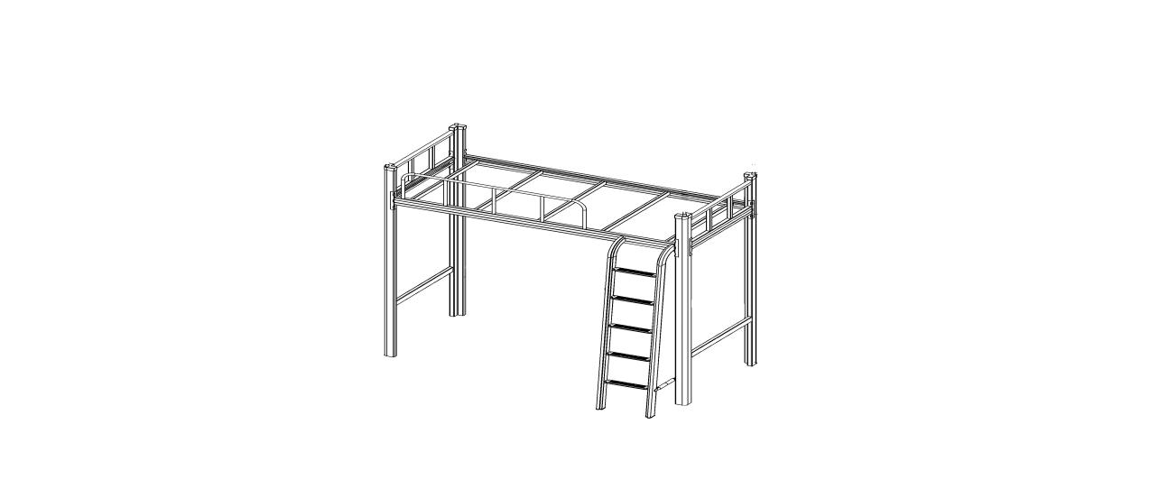
（1）公寓床宽度为900mm，高度为2130mm，单床位长度为1960mm。公寓组合钢架床符合 GB/T3325-2017《金属家具通用技术条件》、QB/T 2741-2013《学生公寓多功能家具》相应标准。提供报价产品（含成品及原材料）经第三方检测机构出具且具有“CMA”或“CNAS”或“CAL”标志的检测报告复印件并加盖供应商公章，检测结果为“合格”或以上，否则视为不响应。
（2）床立柱：采用优质冷轧钢板经模压一次成型为中空异形开口型材，方便双面喷涂，防止内部生锈。立面成型后型材尺寸为72mm*72mm（±1 mm），材料厚度1.2mm；管材立面为菱型设计，起到防撞作用，正面带有≥2条加强筋，增强抗扭力。
（3）床长横梁与床短横管：采用优质冷轧钢板经模压特制一次成型为中空异型开口型材，方便双面喷涂，防止内部生锈，立面成型后尺寸为80mm*40mm（±1 mm），材料厚度1.2mm。横梁正面带有加强筋，增强抗扭力。
（4）床铺板托管：采用5根不小于长40mm*宽20mm*壁厚0.7mm优质矩形管，均匀分布，增强床体承重能力。
（5）下侧横梁：采用不小于长40mm*宽20mm*壁厚1.0mm优质矩形管。
（6）床前护栏：主管采用不小于直径19mm*壁厚1.0mm优质圆管，上横管经数控弯曲成形。为学生安全考虑，高度≥300mm，长度≥1300mm。
（7）边床头侧护栏：采用不小于直径19mm*壁厚1.0mm厚优质圆管。为学生安全考虑，高度≥300mm, 长度同床头宽。
（8）爬梯：采用不小于长25mm*宽25mm*壁厚1.0mm方管，踏板采用厚度为≥1.1mm冷轧钢板一次性冲压成型。
（9）床板：采用≥12mm杉木板拼接而成 ，经干燥、防腐、防蛀处理，底板加固不小于长30mm*宽20mm杉木条为支撑点，制作牢固可靠，双面抛光平整。符合GB 18584-2001《室内装饰装修材料 木家具中有害物质限量》相应标准。
2、多功能组合家具（功能包括电脑桌、书架、衣柜设计，长期使用不变形）
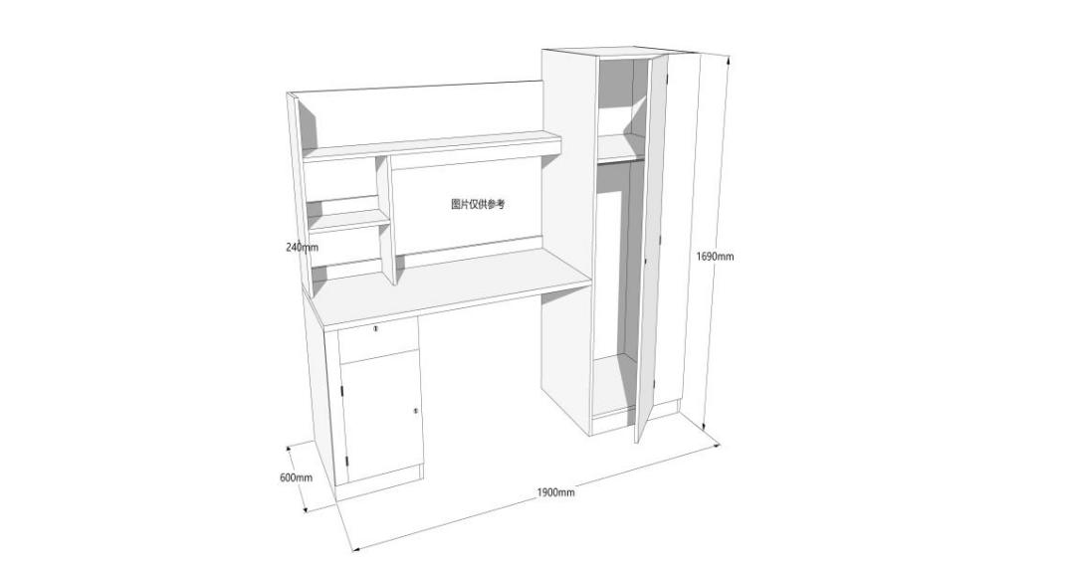
（1）产品规格：根据房间尺寸定制（约1920*560*1695mm）。多功能组合家具符合QB/T 2741-2013《学生公寓多功能家具》、GB 18580-2017《室内装饰装修材料 人造板及其制品中甲醛释放限量》相应标准。提供报价产品（含成品及原材料）经第三方检测机构出具且具有“CMA”或“CNAS”或“CAL”标志的检测报告复印件并加盖供应商公章，检测结果为“合格”或以上，否则视为不响应。
（2）材质：柜身采用白橡（或采购人指定颜色）木纹三聚氰胺浸渍双饰面制作 ，书桌桌面厚不小于25mm，除背板外其余厚度为不小于15mm， 基材为优质密度板；板露边处采用同色PVC经大型自动封边机封边，保证受热受冻不会脱胶开裂 。背板厚为不小于5mm同色E1级密度板；
（3）五金配件：采用优质五金配件，导轨，所有五金配件全部经过防锈、防腐处理；铰链、螺丝等采用一线品牌优质五金配件，桌面配穿线孔，高柜配不锈钢挂衣杆，柜体带塑料防潮脚高度不小于20mm，木柜主要采用内六角沉头镍自攻螺丝塑料扣套（二合一）链接固定，为可拆装连接方式方便维修；抽屉、柜门采用专用不锈钢插片锁芯，配置明挂暗锁。
3、公寓椅
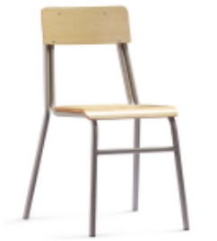
公寓椅采用钢木制作，外形尺寸为：380mm*370mm*820mm （±10mm），坐垫板规格380mm（±10mm）*370mm（±10mm）*（厚度）10mm（±2mm）,靠背板规格380mm（±10mm）*160mm（±10mm）*（厚度）10 mm（±2mm），椅支架采用Ф22mm*（厚度）1.0mm厚圆钢管弯曲焊接;椅支架颜色与公寓床铁架同色，坐垫板和靠背板贴白橡木防火板。钢管焊接全部采用二氧化碳保护焊接，焊接表面波纹均匀，并保证焊处无夹渣、气孔、 焊瘤、焊丝头咬边和飞溅并保证无脱焊、虚焊、焊穿等现象，以确保产品强度好，所有 焊接口打磨光滑。所有钢材经除油、除锈、水基脱脂、水基中和，表面调整、磷化等工序后静电喷涂环氧型树脂粉沫涂料，经200℃高温固化而成，塑膜的光泽度、附着力、硬度、耐冲力。公寓椅符 GB/T3325-2017《金属家具通用技术条件》相应标准，提供报价产品（含成品及原材料）经第三方检测机构出具且具有“CMA”或“CNAS”或“CAL”标志的检测报告复印件并加盖供应商公章，检测结果为“合格”或以上，否则视为不响应。

（二）双人连体学生公寓多功能家具 20位（10组）
- 公寓组合钢架床
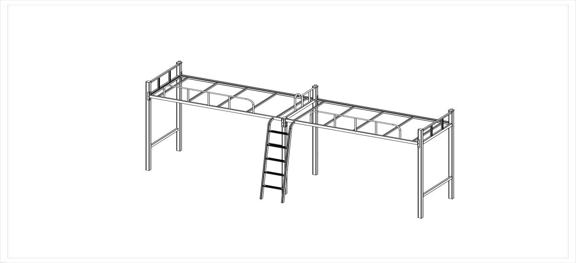
（1）公寓床宽度为900mm，高度为2130mm，单床位长度为1960mm。公寓组合钢架床符合 GB/T3325-2017《金属家具通用技术条件》、QB/T 2741-2013《学生公寓多功能家具》相应标准。提供报价产品（含成品及原材料）经第三方检测机构出具且具有“CMA”或“CNAS”或“CAL”标志的检测报告复印件并加盖供应商公章，检测结果为“合格”或以上，否则视为不响应。
（2）床立柱：采用优质冷轧钢板经模压一次成型为中空异形开口型材，方便双面喷涂，防止内部生锈。立面成型后型材尺寸为72mm*72mm（±1 mm），材料厚度1.2mm；管材立面为菱型设计，起到防撞作用，正面带有≥2条加强筋，增强抗扭力。
（3）中立柱：采用优质冷轧钢板经模压一次成型为中空方形开口型材，方便双面喷涂，防止内部生锈。立面成型后尺寸62mm*62mm（±1 mm）,材料厚度≥1.2mm。
（4）床长横梁与床短横管：采用优质冷轧钢板经模压特制一次成型为中空异型开口型材，方便双面喷涂，防止内部生锈，立面成型后尺寸为80mm*40mm（±1 mm），材料厚度1.2mm。横梁正面带有加强筋，增强抗扭力。
（5）床铺板托管：采用5根不小于长40mm*宽20mm*壁厚0.7mm优质矩形管，均匀分布，增强床体承重能力。
（6）下侧横梁：采用不小于长40mm*宽20mm*壁厚1.0mm优质矩形管。
（7）床前护栏：主管采用不小于直径19mm*壁厚1.0mm优质圆管，上横管经数控弯曲成形。为学生安全考虑，高度≥300mm，长度≥1300mm。
（8）边床头侧护栏：采用不小于直径19mm*壁厚1.0mm厚优质圆管。为学生安全考虑，高度≥300mm, 长度同床头宽。
（9）爬梯：采用不小于长25mm*宽25mm*壁厚1.0mm方管，踏板采用厚度为≥1.1mm冷轧钢板一次性冲压成型。
（10）床板：采用≥12mm杉木板拼接而成 ，经干燥、防腐、防蛀处理，底板加固不小于长30mm*宽20mm杉木条为支撑点，制作牢固可靠，双面抛光平整。符合GB 18584-2001《室内装饰装修材料 木家具中有害物质限量》相应标准。提供报价产品（含成品及原材料）经第三方检测机构出具且具有“CMA”或“CNAS”或“CAL”标志的检测报告复印件并加盖供应商公章，检测结果为“合格”或以上，否则视为不响应。
2、多功能组合家具（功能包括电脑桌、书架、衣柜设计，长期使用不变形）
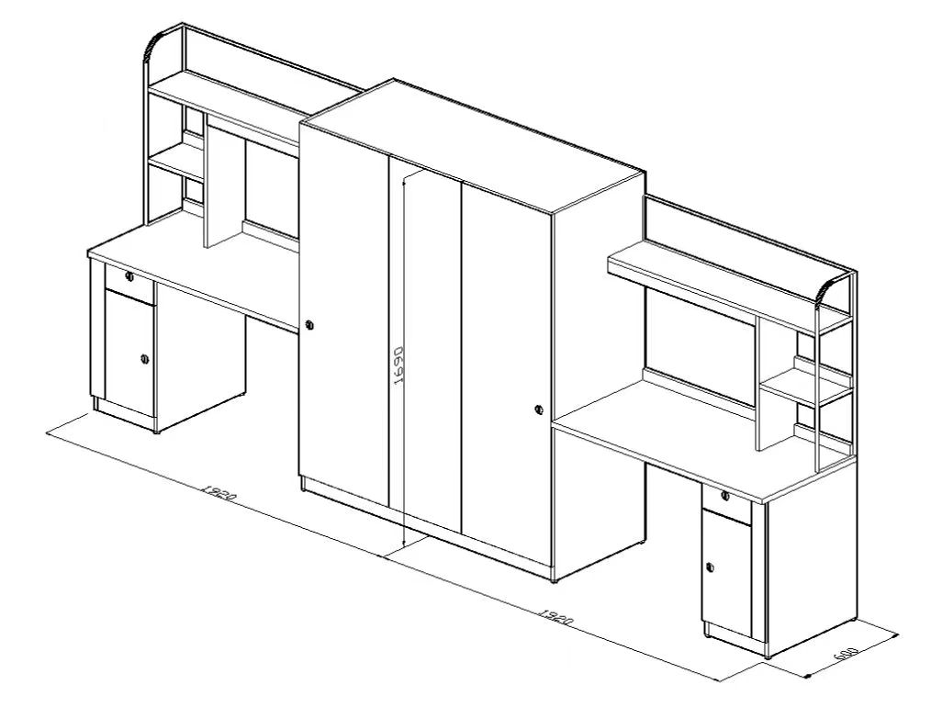
（1）产品规格：根据房间尺寸定制（约1920*560*1695mm）。多功能组合家具符合QB/T 2741-2013《学生公寓多功能家具》、GB 18580-2017《室内装饰装修材料 人造板及其制品中甲醛释放限量》相应标准。提供报价产品（含成品及原材料）经第三方检测机构出具且具有“CMA”或“CNAS”或“CAL”标志的检测报告复印件并加盖供应商公章，检测结果为“合格”或以上，否则视为不响应。
（2）材质：柜身采用白橡（或采购人指定颜色）木纹三聚氰胺浸渍双饰面制作 ，书桌桌面厚不小于25mm，除背板外其余厚度为不小于15mm， 基材为优质密度板；板露边处采用同色PVC封边，保证受热受冻不会脱胶开裂 。背板厚为不小于5mm同色E1级密度板；
（3）五金配件：采用优质五金配件，导轨，所有五金配件全部经过防锈、防腐处理；铰链、螺丝等采用一线品牌优质五金配件，桌面配穿线孔，高柜配不锈钢挂衣杆，柜体带塑料防潮脚高度不小于20mm，木柜主要采用内六角沉头镍自攻螺丝塑料扣套（二合一）链接固定，为可拆装连接方式方便维修；抽屉、柜门采用专用不锈钢插片锁芯，配置明挂暗锁。
3、公寓椅
公寓椅采用钢木制作，外形尺寸为：380mm*370mm*820mm （±10mm），坐垫板规格380mm（±10mm）*370mm（±10mm）*（厚度）10mm（±2mm）,靠背板规格380mm（±10mm）*160mm（±10mm）*（厚度）10 mm（±2mm），椅支架采用Ф22mm*（厚度）1.0mm厚圆钢管弯曲焊接;椅支架颜色与公寓床铁架同色，坐垫板和靠背板贴白橡木防火板。钢管焊接全部采用二氧化碳保护焊接，焊接表面波纹均匀，并保证焊处无夹渣、气孔、 焊瘤、焊丝头咬边和飞溅并保证无脱焊、虚焊、焊穿等现象，以确保产品强度好，所有 焊接口打磨光滑。所有钢材经除油、除锈、水基脱脂、水基中和，表面调整、磷化等工序后静电喷涂环氧型树脂粉沫涂料，经200℃高温固化而成，塑膜的光泽度、附着力、硬度、耐冲力。公寓椅符 GB/T3325-2017《金属家具通用技术条件》相应标准，提供报价产品（含成品及原材料）经第三方检测机构出具且具有“CMA”或“CNAS”或“CAL”标志的检测报告复印件并加盖供应商公章，检测结果为“合格”或以上，否则视为不响应。
三、其他要求
为保证该项目能按时供货，以及保障产品质量、工艺、环保等要求，需提供以下证书。
（1）所投产品制造商必须具有在有效期内的“中国环境标志产品认证证书”（十环认证）（认证产品名称需包含金属家具公寓床或钢木家具等相关产品）。
（2）所投产品制造商必须具有在有效期内的“中国环保产品认证证书”（认证产品名称需包含家具类或公寓组合床等相关产品）。
（3）所投产品制造商必须具有在有效期内的“家具中有害物质限量认证证书”（产品分别包含床类、柜类、桌类、椅类）。
需提供以上3类认证复印件及在国家认证认可监督管理委员会网站查询链接及截图。证书复印件加盖报价产品制造商公章，证书需体现制造商名称。
（4）所投产品制造商必须具有在有效期内的政府生态环境部门颁发的“排污许可证”。提供证书复印件并加盖报价产品制造商公章，证书需体现制造商名称。
四、项目要求
（一）履行合同的时间、地点及方式
交货时间：2022年8月20日前完成交货。
交货地点：采购人指定地点。
交货方式：成交供应商将货物免费运至交货地点并安装调试直至验收合格。成交供应商承担验收前的一切风险、责任和费用。
（二）付款方式
1.货到安装调试完毕经验收合格后，支付结算金额的95%，剩余结算金额的5%从出具验收报告单之日起正常使用一年后（无质量问题、售后服务纠纷，以及其他经济法律纠纷等）无息支付。
（三）供货范围
1、产品正常使用时所需的附件、工具等；
2、成交供应商负责产品到施工地点的全部运输，包括装卸及现场搬运等；
3、成交供应商负责产品在施工地点的保管，直至项目验收合格；
4、成交供应商负责其派出的施工人员的人身意外保险。
（四）质量保证
1、成交供应商提供的产品应是原装正品，符合国家质量检测标准，具有出厂合格证或国家鉴定合格证。
2、项目整体质保期伍年，质保期从验收合格后开始计算。质保期内所有设备维护等要求免费上门服务。
3、质保期从验收合格后开始计算。
（五）验收标准和方法
1、验收过程中产生纠纷的，由质量技术监督部门认定的检测机构检测,如为成交供应商原因造成的，由成交供应商承担检测费用；否则，由采购人承担。
2、项目验收不合格，由成交供应商返工直至合格，有关返工、再行验收，以及给采购人造成的损失等费用由成交供应商承担。连续两次项目验收不合格的，采购人可终止合同，另行按规定选择其他供应商采购，由此带来的一切损失由成交供应商承担。
（六）安装调试及技术服务要求
1、安装调试要求
（1）成交供应商须加强施工的组织管理，所有施工人员须遵守文明安全施工的有关规章制度，持证上岗。
（2）项目完成后，成交供应商应将项目有关的全部资料，包括产品资料、技术文档、施工图纸等，移交采购人。
2、技术支持要求
（1）提供7×24小时的技术咨询服务；
（2）敏感时期、重大节假日提供技术人员值守服务。
3、人员培训要求
成交供应商应按采购人指定负责培训操作管理及维护人员，达到熟练掌握产品性能、操作技能及排除一般故障的程度。
（七）售后服务要求
1、设备维护措施要求提交以下内容：
1.1定期维护计划；
1.2对采购人不定期维护要求的响应措施；
1.3对用户修改设计要求的响应措施。
2、故障响应时间
2.1提供7×24小时的故障服务受理；
2.2对重大故障提供7×24小时的现场支援，一般故障提供5×8小时的现场支援；
2.3备件服务：遇到重大故障，提供系统所需更换的任何备件。
3、维修与备品备件服务
3.1产品应是原装正品，符合国家质量检测标准。
3.2项目整体质保伍年（有具体要求的部件按相关要求执行）。质保期从验收合格后开始计算。质保期内所有货物维护等要求免费上门服务。
3.3质保期内出现任何质量问题（人为破坏或自然灾害等不可抗力除外），由成交供应商负责全免费（免全部工时费、材料费、管理费、财务费等等）更换或维修；
3.4质保期满后，无论采购人是否另行选择维保供应商，成交供应商应及时优惠提供所需的备品备件。
（八）其他要求
1、本项目采用费用包干方式建设，供应商须在规定时间进行实地勘查现场，并根据项目要求和现场情况，详细列明项目所需的设备及材料购置，以及产品运输保险保管、项目安装调试、试运行测试通过验收、培训、质保期免费保修维护等所有人工、管理、财务等所有费用，如一旦成交，在项目实施中出现任何遗漏，均由成交供应商免费提供，采购人不再支付任何费用。
2、供应商须在规定时间进行统一现场踏勘，明确现场相关情况，针对采购人需求，提供科学、合理的响应方案。现场踏勘联系人：陈老师，联系电话：13974890913，集合时间：2022年7月14日上午09：30（北京时间）。踏勘集合地点：保险职业学院后勤服务中心大楼一楼；
现场踏勘完成后，采购人出具现场踏勘证明并加盖部门章（现场踏勘证明原件装订在响应文件正本内，副本采用复印件）。
3、因成交供应商原因，未及时供货，每延误一天，成交供应商按迟交货物金额的5‰向采购人支付违约金。
对于上述项目要求，供应商应在响应文件中进行回应，做出承诺及说明。

第四章 合同草案条款
（合同内容供参考，根据谈判文件要求及响应内容进行签订。）

采购人（全称）： （甲方）
供应商（全称）： （乙方）

为了保护甲、乙双方合法权益，根据《中华人民共和国民法典》、《中华人民共和国招标投标法》及其他有关法律、法规、规章，双方签订本合同协议书。

1.项目信息
（1）采购项目名称：
（2）项目内容：

2.合同金额
（1）合同金额小写：
大写：
（2）具体标的见附件。
（3）合同价格形式： 。

3.履行合同的时间、地点及方式
起始日期： 年 月 日，完成日期： 年 月 日。总日历天数： 天。
地点：
方式：

4.付款
1、货到安装调试完毕经验收合格后，支付结算金额的95%，剩余结算金额的5%从出具验收报告单之日起正常使用一年后（无质量问题、售后服务纠纷，以及其他经济法律纠纷等）无息支付。

5.解决合同纠纷方式
首先通过双方协商解决，协商解决不成，则通过以下途径之一解决纠纷：
□ 提请仲裁 □ 向人民法院提起诉讼

6.组成合同的文件
本协议书与下列文件一起构成合同文件，如下述文件之间有任何抵触、矛盾或歧义，应按以下顺序解释：
（1）在采购或合同履行过程中乙方作出的承诺以及双方协商达成的变更或补充协议
（2）本合同协议书
（3）成交通知书
（4）响应文件
（5）采购合同
（6）谈判文件
（7）标准、规范及有关技术文件，图纸。
（8）其他合同文件。

7.合同生效
本合同自 生效。

8.合同份数
本合同一式 份，采购人执 份，供应商执 份，均具有同等法律效力。

合同订立时间： 年 月 日
合同订立地点：

甲 方：（公章） 乙 方：（公章）
法定代表人： 法定代表人：
委托代理人： 委托代理人：
电 话： 电 话：
传 真： 传 真：
开 户 银 行：
帐 号：

第五章 响应文件组成
目录
供应商的响应文件应包含以下部分：
一、谈判响应声明(格式)
二、法定代表人（单位负责人）身份证明(格式)
三、授权委托书(格式)
四、保证金
五、报价表及报价文件(格式)
六、采购需求响应
七、合同条款偏离表
八、采购需求偏离表
九、资格证明材料
十、响应标的符合谈判文件规定的证明文件
十一、代理服务费承诺书
十二、最终报价

响 应 文 件

采购项目名称:
采 购 人：
采购代理编号:
采购代理机构：

供应商
年 月 日

索引表 符合性审查索引表
符合性审查索引表
序号 | 谈判文件条款号 | 审查内容及标准 | 响应文件及证明材料 | 响应文件对应内容的册及页码

一、谈判响应声明(格式)
致 (采购人、采购代理机构)：
根据贵方为 （项目名称）的谈判邀请（采购代理编号： ），签字代表 （姓名、职务）经正式授权并代表供应商 （供应商名称）提交响应文件正本一份,副本 份；响应文件电子文档：一份，参加本项目谈判，并在此声明，所递交的响应文件内容完整、真实。
一、我方已详细审查谈判文件。我们完全理解并同意放弃对这方面有不明及误解的权力。
二、我方愿意向贵方提供任何与本项采购有关的数据、情况和技术资料。若贵方需要，我方愿意提供我方作出的一切承诺的证明材料。
三、我方愿意按谈判文件规定和谈判小组要求重新提交响应文件和最后报价。
四、我方同意在谈判文件中规定的提交首次响应文件截止时间起 日内(响应文件有效期)遵守本响应文件中的承诺且在此期限期满之前均具有法律约束力。
五、我方承诺遵守法律、法规的有关规定，保证在获得成交资格后，按照谈判文件确定的事项签订采购合同，履行双方所签订的合同，并承担合同规定的责任和义务。
六、我方承诺在参与竞争性谈判过程中，若出现违法情形，我方同意接受贵单位按照法律法规相关条款规定作出的处罚。
七、我方的联系方式：
地址： ；邮编： ；电话： ；电子邮箱： 。

供应商名称(盖单位公章)：
法定代表人（单位负责人）或其授权的代理人（签字或印章）：
日期： 年 月 日

二、法定代表人（单位负责人）身份证明(格式)

供应商名称：
统一社会信用代码：
注册地址：
姓名： 性别： 年龄： 职务： 系 （供应商名称）的法定代表人（单位负责人）。
特此证明。
附：法定代表人（单位负责人）身份证复印件。
身份证（正面）复印件 | 身份证（反面）复印件

注：供应商代表为法定代表人（单位负责人）的提供。供应商为自然人的无需提供。

供应商名称(盖单位公章)：
日期： 年 月 日

三、授权委托书(格式)

本人 （姓名、职务）系 （供应商名称）的法定代表人（单位负责人），现授权 （姓名、职务）为我方代理人。代理人根据授权，以我方名义：(1)签署、澄清、补正、修改、撤回、提交 （项目名称、采购代理编号）响应文件；(2)签署并重新提交响应文件及最后报价；(3)退出谈判（如可能）；(4)签订合同和处理有关事宜，其法律后果由我方承担。
委托期限： 。
代理人无转委托权。
本授权书于 年 月 日签字生效，特此声明。
身份证（正面）复印件 | 身份证（反面）复印件

注：供应商代表不是供应商的法定代表人（单位负责人）的提供。供应商为自然人的无需提供。

供应商名称(盖单位公章)：
法定代表人（单位负责人）或其授权的代理人（签字或印章）：
日期： 年 月 日

四、保证金
备注：提供：付款凭证复印件，或金融机构、担保机构出具的保函原件。

附件4-1 保函（格式）
保函（格式）
（金融机构、担保机构保函）
（采购人名称）：
鉴于 （供应商名称）（以下称“供应商”）于 年 月 日参加 （项目名称）的竞争性谈判（采购代理编号： ）， （担保人名称，以下简称“我方”）无条件地、不可撤销地保证：若供应商在响应文件有效期内撤销响应文件，或成交后无正当理由不与采购人订立合同，或在签订合同时向采购人提出附加条件，或不按照谈判文件要求提交履约保证金，以及发生谈判文件明确规定可以不予退还保证金的其他情形，我方承担保证责任。收到你方书面通知后，我方在 7 日内向你方无条件支付人民币（大写） 。
本保函在响应文件有效期内保持有效。要求我方承担保证责任的通知应在响应文件有效期内送达我方。

担保人名称： （盖单位公章）
法定代表人（单位负责人）或委托代理人： （签字或印章）
地 址：
邮政编码：
电 话：
年 月 日

五、报价表及报价文件(格式)

件5-1 报价表
报价表

采购代理编号：__ ________ 项目名称：____ ______
包号：__ ________ 包名称：__ ________
报价 | 其他内容
小写金额：__ _______（人民币元）
大写金额：__ _______（人民币元）
（大写金额与小写金额不一致时，以大写金额为准）
备注：（1）本表须按包填写，一个“包号”一份。

供应商名称（盖单位公章）：
法定代表人（单位负责人）或其授权的代理人（签字或印章）： _
日期： 年 月 日

附件5-2 分项报价说明
分项报价说明

备注：1、供应商应按谈判文件第二章相关要求，对本节“分项报价明细表”进行编制，并说明。
2、附件5-4“已标价工程量清单”按第二章第三节要求进行编制。

附件5-3 分项报价明细表
分项报价明细表
采购代理编号：__ ________ 项目名称：____ ______
包号：__ ________ 包名称：__ ________
分项项目名称 |  | 规格型号  （或项目特征描述） | 品牌/产地 | 数量/单位 | 金额（元） |  | 备注
 |  |  |  |  | 单价 | 小计 | 备注
1
2
3
4
5
…
报价（元）：
备注：（1）本表应对应“报价表”，按包填写。供应商如果不提供分项报价明细表，其响应无效。
（2）不得填写“免费”或“赠与”，也不得进行“零”报价，否则响应无效。

供应商名称（盖单位公章）：
法定代表人（单位负责人）或其授权的代理人（签字或印章）：
日期： 年 月 日

六、采购需求的响应

编制说明：供应商应按谈判文件第三章采购需求自行编写采购需求响应文件（其内容可包括，且不限于详细的技术指标和性能、售后服务和技术服务的组织及保证措施等，格式自拟）。

供应商名称（盖单位公章）：
法定代表人（单位负责人）或其授权的代理人（签字或印章）：
日期： 年 月 日

附件6-1 响应-览表
响应-览表

包号 | 包名称 | 分项项目名称  （条目号/品目名称） | 主要技术参数或规格 | 数量  （台套） | 交货 |  | 备注
 |  |  |  |  | 时间 | 地点 | 备注

七、合同条款偏离表
采购代理编号: 项目名称：____ ______
包 号：__ ________ 包名称：___ _______
序号 | 谈判文件章节条款号 | 谈判文件要求 | 响应文件的应答 | 偏离说明
 |  |  | 供应商保证：除本合同条款偏离表列出的偏离外，我单位对谈判文件的其他商务、合同条款完全响应，无偏离。
备注：（1）供应商应根据谈判文件第四章“合同草案条款”填写本表；
（2）供应商如果对谈判文件第四章“合同草案条款”的响应有偏离，应将偏离条款逐条如实应答，并作出说明；
（3）如不提供此表，则视为供应商不满足谈判文件第四章的所有条款要求，其响应无效。

供应商名称（盖单位公章）：
法定代表人（单位负责人）或其授权的代理人（签字或印章）：
日 期： 年 月 _日

八、采购需求偏离表
采购代理编号: 项目名称：____ ______
包 号：__ ________ 包名称：___ _______
序号 | 谈判文件章节条款号 | 谈判文件要求 | 响应文件应答 | 偏离说明
 |  |  | 供应商保证：除本采购需求偏离表列出的偏离外，我单位对谈判文件的其他采购需求条款完全响应，无偏离。
备注：（1）供应商应根据谈判文件第三章“采购需求”填写本表；
（2）供应商如果对谈判文件第三章“采购需求”的响应有偏离，应将偏离条款逐条如实应答，并作出说明；
（3）如不提供此表，则视为供应商不满足谈判文件第三章的所有条款要求，其响应无效。

供应商名称（盖单位公章）：
法定代表人（单位负责人）或其授权的代理人（签字或印章）：
日 期： 年 月 _日

九、资格证明材料

十、响应标的符合谈判文件规定的证明文件

备注：提供第三章规定的证明材料复印件。
十一、供应商认为需提供的其他资料

备注：供应商认为需提供的其他资料包括：
（1）谈判文件第三章采购需求要求的其他资料；
（2）谈判文件要求的其他相关资料。

十一、代理服务费承诺书

致（采购代理机构） ：
我们在贵公司组织的（项目名称： ，采购代理编号： ）采购活动中若获成交，我们保证在收到成交通知书后5 个工作日内，按谈判文件的规定，以支票、汇票或现金，向贵公司一次性支付代理服务费用。否则，由此产生的一切法律后果和责任由我公司承担。我公司声明放弃对此提出任何异议和追索的权利。
特此承诺。

开具发票信息
□ 增值税普通发票
□ 或按照以下信息开具增值税专用发票：
单位名称：
纳税人识别号：
地址：
电话：
开户行：
账号：

供应商名称（盖单位公章）：
法定代表人（单位负责人）或其授权的代理人（签字或印章）：
日期： 年 月 _日

